1.对此所选进行删除
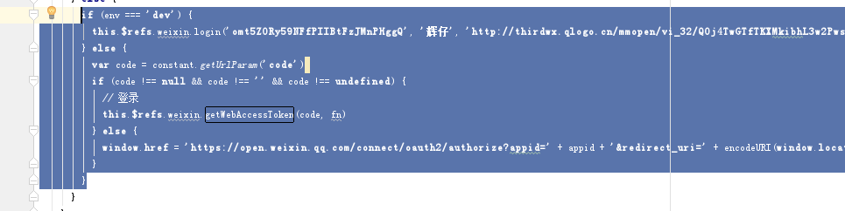2this.$refs.weixin.weiXinLogin()
3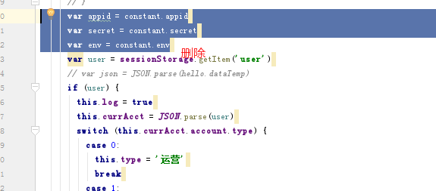
4如果有这一行增加constant
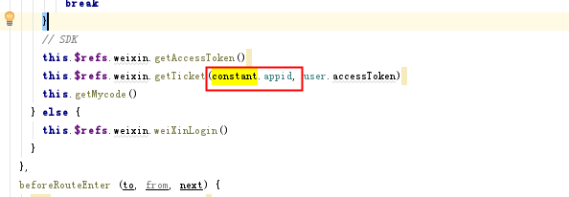
修改报错信息;fn is not defend
除了数据属性，Vue 实例还暴露了一些有用的实例属性与方法。它们都有前缀 $，以便与用户定义的属性区分开来。例如：
var data = { a: 1 }var vm = new Vue({ el: '#example', data: data})vm.$data === data // => truevm.$el === document.getElementById('example') // => true// $watch 是一个实例方法vm.$watch('a', function (newValue, oldValue) { // 这个回调将在 `vm.a` 改变后调用})
所以在vue文档的API中还可以看到完整的实力属性和方法。

表示为变量
可以用来表示变量，比如变量 var s='asdsd'或var $s='asdasd';
es6中也可以采用${XXX}来在字符串中插入变量（这个记住要利用v-bind）

Jquery中
利用$作为选择器，其实是jquery库对原生JavaScript对选择元素进行的一种封装！

